

БЕСТ ТРАВЪЛ ЕООД И ОБУЧИТЕЛЕН ЦЕНТЪР „КАРИЗМА“
Гр. София
бул. Александър Малинов 23 Търговски център "City Point"
Телефон:+359 879 817178 – Христина Симеонова
e-mail:office@besttravel.bg;best_travel@abv.bg;

УВАЖАЕМИ КОЛЕГИ,
КАНИМ ВИ ДА ПОСЕТИТЕ И ДА СТАНЕТЕ ЧАСТ ОТ
МЕЖДУНАРОДНО ИЗЛОЖЕНИЕ:
WELFAIR 2026
Welfair е водещото международно изложение в Италия, посветено на здравеопазването, социалните политики, медицинските технологии и иновациите в грижата за хората. Събитието се провежда ежегодно във Fiera di Roma и събира на едно място ръководители на здравни институции, представители на държавната и местната власт, социални организации, научни дружества, университети и водещи компании от секторите MedTech, BioTech и дигитално здравеопазване.
Изложението предоставя възможност за запознаване с най-новите решения в областта на:
- Здравните и социалните услуги;
- Дигиталното здравеопазване;
- Телемедицината;
- Медицинските технологии;
- Дългосрочната грижа и подкрепата на възрастни хора;
- Социалното включване на хора с увреждания;
- Превенцията и общественото здраве;
- Обучението и развитието на специалистите в здравния и социалния сектор.
В рамките на изложението ще бъдат представени десетки конференции, дискусионни панели и практически решения, свързани с управлението на здравните системи, развитието на социалните услуги и внедряването на иновативни технологии в подкрепа на гражданите.
Welfair е мястото, където се срещат институции, специалисти и бизнес, за да създават решения за по-достъпно, ефективно и устойчиво здравеопазване и социална подкрепа.

гр. Рим / Република Италия

14– 17 Октомври 2026 г.
гр. Рим / р. Италия
ХОТЕЛ:
Exe International Palace 4*
с полет от гр. София
Програма
14.10.2026  Сряда  Отпътуване от София Терминал 2 05:45ч. | 15.10.2026  Четвъртък | 16.10.2026  Петък | 17.10.2026  Събота
Kацане в гр. Рим 06:30ч. | Посещение на Welfair 2026  Закуска | Посещение на Welfair 2026  Закуска | Свободно време  Закуска
Трансфер до хотела | Свободно време. | Свободно време. | 12:00ч. Трансфер до летище
 |  | Нощувка. | Отпътуване за България 15:00ч.
Настаняване в хотела 15:00ч.  Туристическа програма в гр. Рим | Нощувка. |  | Пристигане в София 17:45
Свободно време.
Нощувка.

ЗАБЕЛЕЖКА:
Възможна е промяна в поредността на посещаваните обекти в зависимост от преценката на екскурзовода, сезонните промени в работното време на туристическите обекти
Крайна цена: 1255 € / 2454.56лв.
Доплащане за единична стая: 400 € / 782.33 лв.
Семинарът се провежда се провежда при минимум 20 записани участника.
Краен срок за записване: 31.08.2026г.

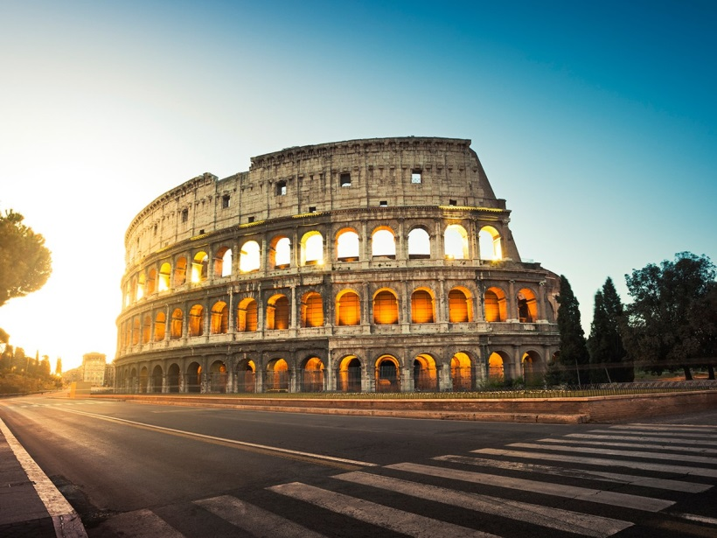
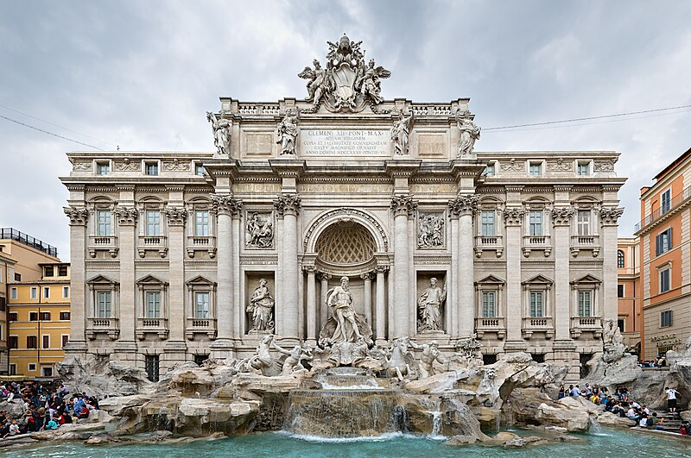
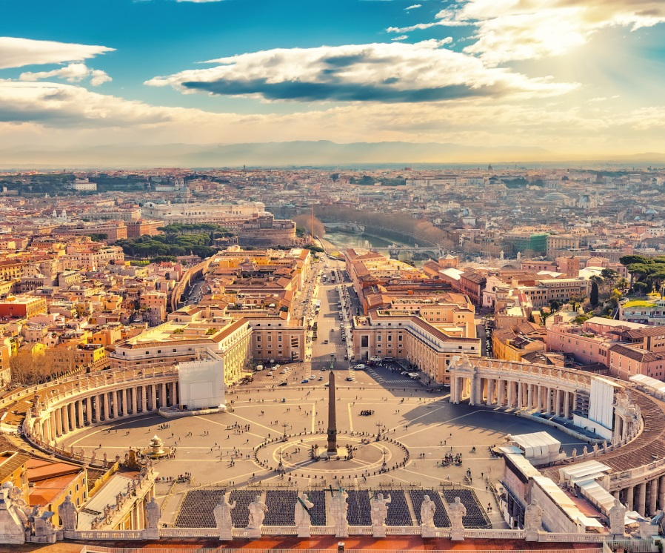
Цената Включва:
- Самолетен билет с включен салонен багаж
(40 см х 20 см х 25 см)
- Комфортен Трансфер Летище -хотел -Летище
- 3 нощувки с богата закуска в Хотел Exe International Palace 4* в двойна стая.
(Хотел в центъра на Рим)
- Водач на български през цялото време от излитане София – до кацане София
- Две полудневни обиколки на забележителностите в Рим с екскурзовод на български език
-Медицинска застраховка с асистънс покритие 5 000 евро лимит
-Слушалки за дневна пешеходна разходка
- Градска такса за хотелите в Рим
- Приорити бординг което Ви дава възможност да вземете допълнителен багаж с размер (55 x 40 x 23 cm ) 10кг
- Посещение на Ватиканските музеи с екскурзовод (за възрастни)
- Трансфер за работно посещение.
- Билети за градски транспорт в гр. Рим.
- Преводач на Български език през цялото време по време на посещение на WELFAIR 2026
Цената не включва:
-Чекиран багаж – 20кг – 120 евро в двете посоки; (към 05.07.2026)
-Избор на място за сядане в самолета – 40,00 евро на човек в зависимост от местоположението (в противен случай не се гарантират поредни места);
За да вземете участие в обучение моля:
1.Попълнете Регистрационния талон като в полето „данни за фактура“попълнете
данните точно така,както желаете да се впишат във фактурата.
2.Изпратете Регистрационния талон по електронна поща или по
факс и очаквайте от нас потвърждение на Вашата регистрация.
3.След получаване потвърждение от наша страна,моля преведете
съответната сума по посочената банкова сметка.

БЕСТ ТРАВЪЛ ЕООД И ОБУЧИТЕЛЕН ЦЕНТЪР „КАРИЗМА“
Гр. София
бул. Александър Малинов 23 Търговски център "City Point"
Телефон:+359 879 817178 – Христина Симеонова
e-mail:office@besttravel.bg;best_travel@abv.bg; office@karisma.bg

Талон за регистрация
Дата: 14-17.10.2026 г. Място на провеждане: Гр. Рим / Р. Италия
Наименование на
организацията
Лице за контакт:

Телефон/факс, GSM:

e-mail:

Данни  за фактура | Наименование:
Данни  за фактура | ЕИК/БУЛСТАТ:
Данни  за фактура | ИН по ЗДДС:
Данни  за фактура | М.О.Л
Данни  за фактура | Адрес по регистрация:
Трите имена  на участника/ците/  и  Тема на обучение |  | № | Име на участника
 |  | 1
 |  | 2
 |  | 3
 |  | 4
 |  | 5
Длъжност/и/
Данни за кореспонденция:

заявките изпратете на office@besttravel.bg; или office@karisma.bg

